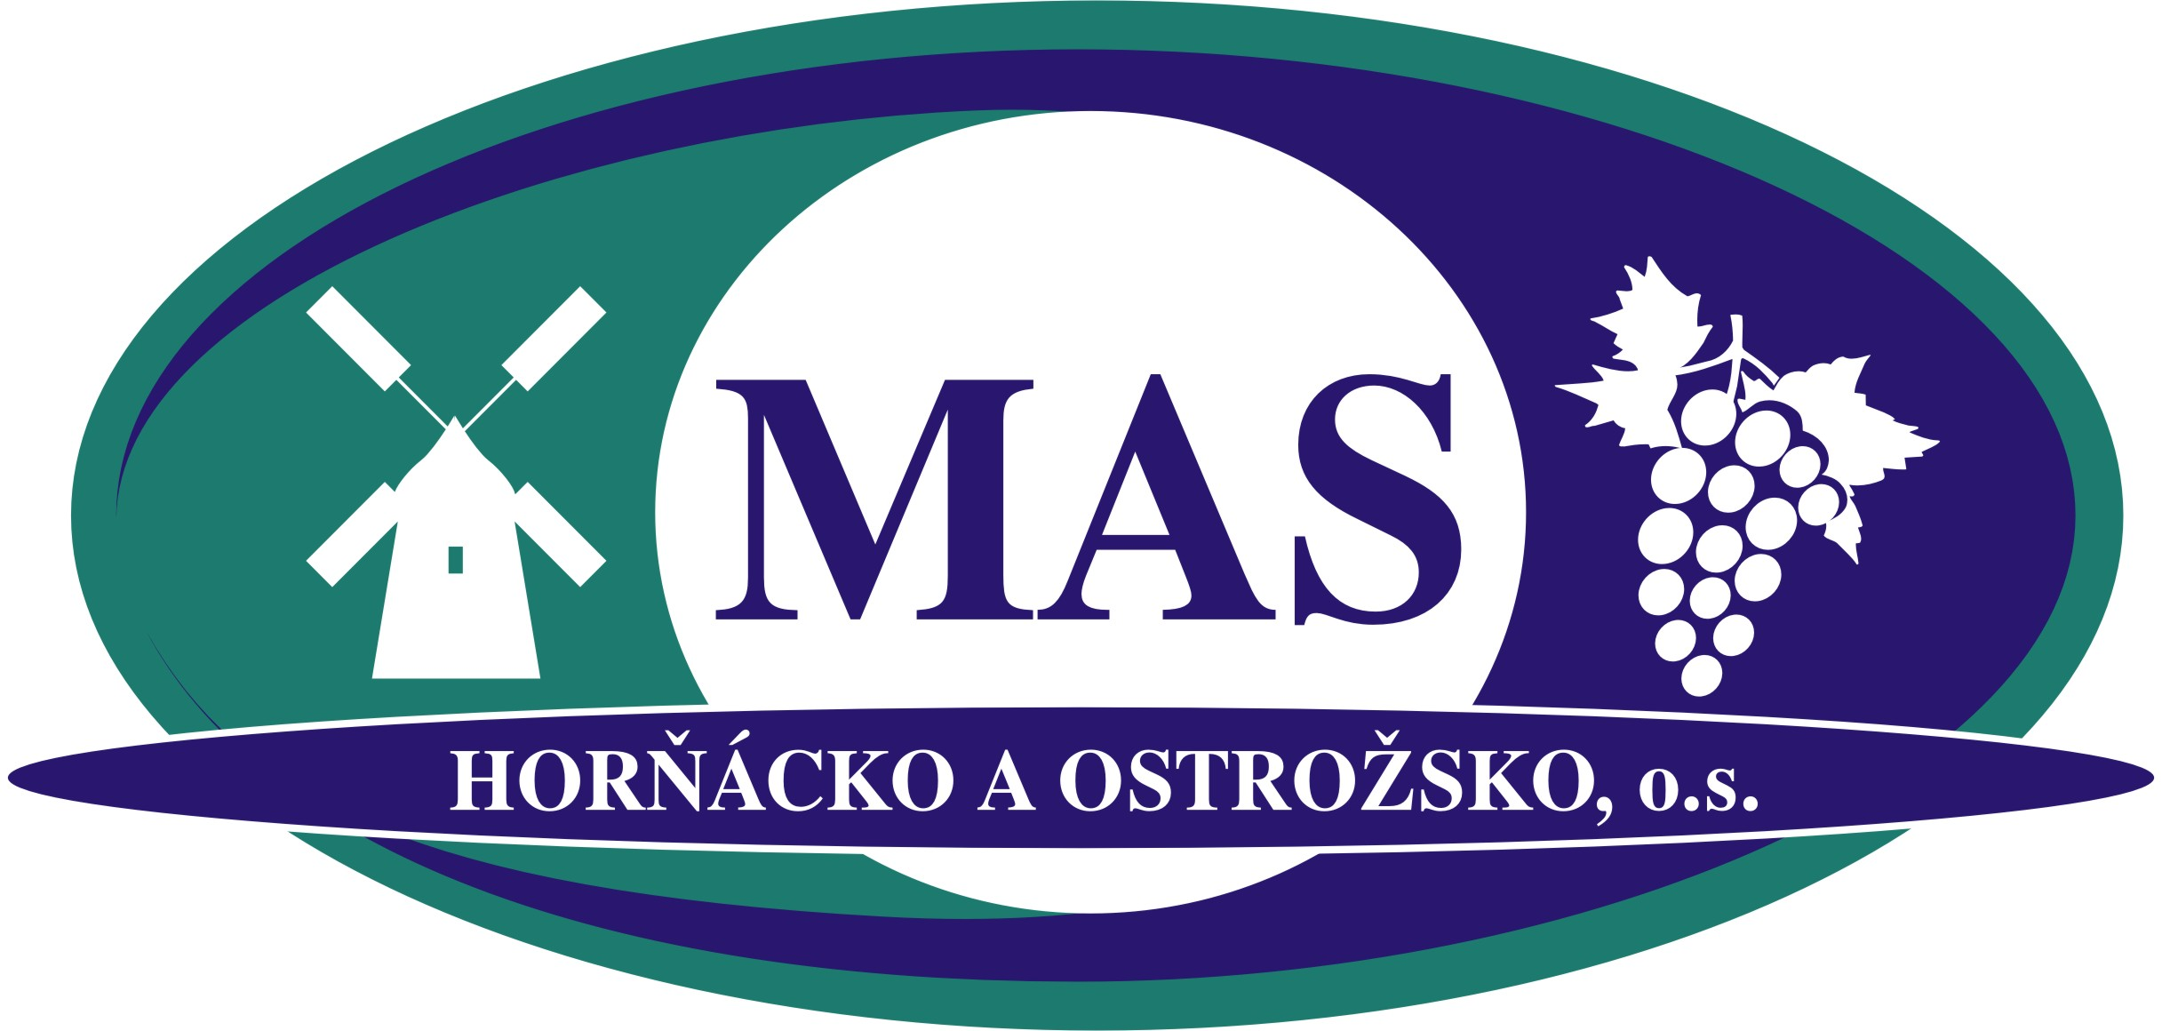

Zápis z valné hromady MAS Horňácko a Ostrožsko konané v pondělí 13. 7. 2009 v Hotelu Filipov, obec Javorník

Přítomni: dle prezenční listiny.

Program jednání:
Členové valné hromady odsouhlasili program jednání. 12, 0, 0

Ad. 1. Volba předsedajícího, zapisovatele, ověřovatele zápisu

Předseda MAS Mgr. Vlastimil Vaněk přivítal všechny přítomné a zahájil jednání.

Návrh na předsedajícího VH MAS Horňácko a Ostrožsko: Hlasování: Pro, proti, zdrželi se
Předsedající: Jan Hozák (11, 0, 1)
Zapisovatele: Ing. Barbora Válková (12, 0, 0)
Ověřovatele zápisu: Ladislav Franta, Stanislav Tureček (10, 0, 2)
Schválení předloženého programu: (12, 0, 0)

Ad. 2. Výroční zpráva MAS Horňácko a Ostrožsko za rok 2008

Manažerka MAS Jana Bujáková seznámila členy valné hromady s Výroční zprávou MAS Horňácko a Ostrožsko za rok 2009. Výroční zpráva obsahuje identifikační údaje MAS, složení členů valné hromady, seznam zaměstnanců, rekapitulaci činnosti v roce 2008, schválené projekty 1. výzvy MAS Horňácko a Ostrožsko v rámci opatření IV. 1.2. Realizace místní rozvojové strategie, folklórní fond MAS, uzavření partnerství s Hyjé koně ZK, s MAS mikroregionu Teplička a s Mas Horní Pomoraví. Dále se ve výroční zprávě členové VH dověděli o propagaci MAS, účetní uzávěrce a plánů do roku 2009.
Předseda MAS Vlastimil Vaněk navrhl členům VH možnost vyvěšení výroční zprávy MAS i na webové stránky obcí Horňácka a Ostrožska.
Příloha: Výroční zpráva MAS Horňácko a Ostrožsko za rok 2008

Usnesení: Členové VH MAS schvalují Výroční zprávu MAS Horňácko a Ostrožsko za rok 2008 12, 0, 0

Ad. 3. Schválení hospodaření MAS Horňácko a Ostrožsko za rok 2008

MAS každoročně prochází několika finančními kontrolami. Pro jistotu se nechal zpracovat i nezávislý posudek od auditora Ing. Ivana Kučery. Jana Bujáková přečetla členům VH konečný výrok auditora: „ Podle mého názoru účetní závěrka podává věrný a poctivý obraz aktiv, pasiv a finanční situace společnosti, Uherský Ostroh, Zámecká 24 k 31.12.2008 a nákladů, výnosů a výsledků jejího hospodaření za rok 2008 v souladu s českými účetními předpisy.“
Celkové náklady za rok 2008 činí 905 542,60 Kč. Výnosy celkem 681 038,40 Kč. Výsledek hospodaření je v mínusové hodnotě ve výši 224 504,20 Kč z důvodu zpětného proplacení dotace 3. etapy 2008, které proběhne až v květnu 2010. Stav finančních prostředků k 31.12. 2008 je ve výši 688 403,26 Kč.
Příloha: Zpráva nezávislého auditora.

Usnesení: Členové VH MAS schvalují hospodaření MAS Horňácko a Ostrožsko za rok 2008. 12, 0, 0

- Úprav vnitřních směrnic MAS - stravování

Jana Bujáková členů VH navrhla úpravu směrnic od data 25.5.2009 přispívání organizace zaměstnancům na stravenky z původních 25,- Kč na částku 30,- Kč, s tím, že stravenky budou moci využívat i zaměstnanci na poloviční úvazek.

Usnesení: Členové VH MAS schvalují úpravu vnitřních směrnic MAS. Příspěvek na stravenky bude zvýšen na 30,- Kč a stravenky mohou využívat i zaměstnanci na poloviční úvazek, úprava platí zpětně od data 25.5.2009. 12, 0, 0

Ad. 4. Předfinancování provozních nákladů MAS 2009

- Návrh na přijetí podmínek revolvingového úvěru Komerční banky a.s. pro MAS Horňácko a Ostrožsko ve výši 600 000,- Kč s termínem čerpání od 07/2009 – 31.5.2010, úrok 1M Pribor + 2,39% p.a.

Manažerka MAS seznámila členy VH s návrhem revolvingového úvěru od Komerční banky a.s. pro MAS Horňácko a Ostrožsko ve výši 600 000,- Kč s termínem čerpání od 07/2009 – 31.5.2010, úrok 1M Pribor + 2,39% p.a. KB požaduje zajištění blankosměnkou s avalem Mikroregionu Ostrožsko a Mikroregionu Horňácko. Splatnost úvěru je 10 dnů od obdržení dotace pro 2 a 3. etapu. Poplatky KB: zpracování žádosti 2000,- Kč, za realizaci úvěru 2000,- Kč, za správu úvěrového účtu 150,- Kč a za rezervaci zdrojů 0,5% p.a.
Příloha: Návrh podmínek Komerční banky a.s. na revolvingový úvěr pro MAS Horňácko a Ostrožsko

Usnesení: Členové VH MAS schvalují přijetí podmínek revolvingového úvěru Komerční banky a.s. pro MAS Horňácko a Ostrožsko ve výši 600 000,- Kč s termínem čerpání od 07/2009 – 31.5.2010, úrok 1M Pribor + 2,39% p.a. 12, 0, 0

- Prodloužení termínu splatnosti smlouvy o půjčce na předfinancování 1. -3. etapy 2009 mezi Mikroregionem Ostrožsko a MAS Horňácko a Ostrožsko. Výše půjčky 500 000,- Kč s termínem čerpání od 18. 5. 2009 do 31.11. 2009, úroková sazba 3% p.a.

Manažerka MAS členům objasnila, že pro MAS bude na další předfinancování (do listopadu) výhodnější, pokud budou mít zajištěny další finanční zdroje od Mikroregionu Ostrožsko s minimálním úrokem.

Usnesení: Členové VH MAS schvalují prodloužení termínu splatnosti smlouvy o půjčce na předfinancování 1. -3. etapy 2009 mezi Mikroregionem Ostrožsko a MAS Horňácko a Ostrožsko. Výše půjčky 500 000,- Kč s termínem čerpání od 18. 5. 2009 do 31.11. 2009, úroková sazba 3% p.a. 12, 0, 0

Ad. 5. Diskuse

Členům VH se opět představila 3. výzva dotačního opatření Fiche 3 – Občanské vybavení pro děti a mládež. Výzva bude oficiálně vyhlášena po úpravě metodických pravidel pro Fiche v elektronické podobě. Předběžný termín vyhlášení výzvy je 20. července 2009.
Někteří členové VH prezentovali své návrhy, které by chtěli tímto dotačním opatřením podpořit.

Dalším ne moc příjemným tématem diskuse byly nedávné záplavy v našich obcích. Nejvíce zasaženy byly obce Blatnička, Louka, Suchov a Boršice. Starostové si stěžovali na nedostatek financí potřebných pro úpravu koryt potoků.

……………………………………….. ……………………………..
Ověřil: Ladislav Franta Stanislav Tureček

Zapsala: Ing. Barbora Válková

